修改谷歌浏览器target文档

1. 将powershell脚本和vbs脚本上传至服务器得桌面，只能是桌面

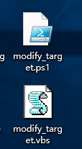

1. 先运行modify_target.ps1

右键modify_target.ps1，点击使用powershell运行

1. 接着运行modify_target.vbs

右键modify_target.vbs，点击运行，完成